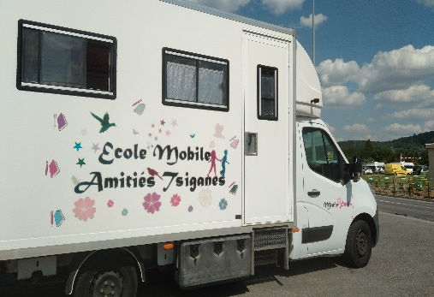

Le camion-école : un dispositif créé par l’association Amitiés Tziganes dans le but de scolariser durablement les enfants du voyage.

Dans le cadre de ce dispositif, un camion-école est mis à disposition ainsi que deux postes d’enseignants de l’éducation nationale qui sont dédiés à l’accompagnement à la scolarisation des enfants du voyage. Ces enseignants sillonnent les aires d’accueil et de passage en Meurthe et Moselle pour inciter les familles itinérantes et de voyageurs à scolariser leurs enfants.

Pour plus de précisions, vous pouvez consulter le site Internet de l’association Amitiés Tziganes :
http://www.amitiestsiganes.org/index.php/activites/ecole

